

## DATA : / / 2016

## PROFESSOR (A): CLAUDIA MARROQUES

**LISTA DE EXERCICIO PARA RECUPERAÇÃO DE PORTUGUÊS**

# SÉRIE: 7º ANO

**ALUNO (A): Nº:**

### TURMA:

**NOTA:**

# 4º BIMESTRE

1. Complete as frases, empregando palavras ou expressões, de acordo com a função expressa entre parênteses.

a)No café da manhã, sempre gosto ___________________ com requeijão. (objeto indireto)

b)Juliana sempre toma vitamina de banana _______________. (complemento nominal)

c)Milena comprou um ______________ caderno. (adjunto adnominal)

1. Sublinhe e classifique os advérbios ou locuções adverbiais presentes nas frases abaixo:
2. Certamente, Karoline estudou bastante para o Enem.

_____________________________________________________________________

1. Levantei bem cedo para estudar para a prova.

_____________________________________________________________________

1. Preencha as lacunas com: a cerca de, há cerca de, acerca de, cerca de.
2. João mudou-se para a Inglaterra _________________ de três anos que o vejo.
3. Quando eu o vi _____________________de dois metros da cachoeira, fiquei desesperada.
4. A aula de história abordou o assunto ___________________ da Grécia antiga.
5. Mariana chegou à escola __________________de 10 minutos antes da aula.
6. Transformem em substantivos os verbos destacados nas frases, fazendo as alterações necessárias para manter o sentido da frase.
7. **Cuidar** dos idosos é função de todos nós.

_____________________________________________________________________

1. **Discursar** diante de uma plateia deixa qualquer um nervoso.

_____________________________________________________________________

1. Identifique e classifique o sujeito da oração: *“– O Jorge também disse que queria lhe mostrar uns desenhos...”*

__________________________________________________________________________________________________________________________________________

1. Ainda na oração: “*– O Jorge também disse que queria lhe mostrar uns desenhos...”* **queria mostrar** é uma locução verbal. Classifique o objeto dessa locução.

_____________________________________________________________________

1. Classifique os predicados dos verbos destacados abaixo como: predicado verbal, predicado nominal.
2. Ele disse que é um quarto muito lindo

_____________________________________________________________________

1. É uma chata.

_____________________________________________________________________

1. Classifique o sujeito das orações abaixo:
2. Amanhã estou fazendo 50 anos

_____________________________________________________________________

1. E a irmã do Jorge gosta muito de você.

_____________________________________________________________________

1. Convidaram você.

_____________________________________________________________________

1. Classifique os verbos como: verbo de ligação, verbo transitivo direto, verbo transitivo indireto e verbo transitivo direto e indireto.
2. ...o Jorge tem um quarto novo...

_____________________________________________________________________

1. ...eu gosto da minha cama.

_____________________________________________________________________

1. Amanhã é meu aniversário.

_____________________________________________________________________

1. – Não quero nada com a irmã do Jorge.

_____________________________________________________________________

Leia a tirinha:

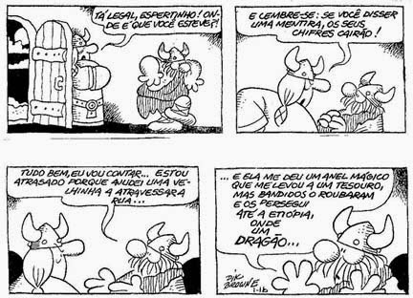

1. Observando a fisionomia da Helga e a posição de defesa em que o Hagar se encontra, é possível afirmar que ela acreditou na história do marido? Explique.

_________________________________________________________________________________________________________________________________________________________________________________________________________________________________________________________________________________

1. Observe o segundo quadrinho e identifique e classifique o sujeito do verbo cair.

_____________________________________________________________________________________________________________________________________________________________________________________

1. Classifique o sujeito do verbo destacado na frase “***ajudei*** *uma velhinha atravessar a rua”*.

______________________________________________________________________________________________________________________________________________________________________________________

1. Classifique o predicado da frase da questão anterior.

_____________________________________________________________________________________________________________________________________________________________________________________

Observe a tirinha:

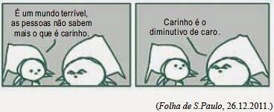

1. Analisando a tirinha, o conceito de carinho apresentado pelo segundo personagem é o mesmo conceito que foi apresentado pelo primeiro? Justifique.

_________________________________________________________________________________________________________________________________________________________________________________________________________________________________________________________________________________

1. Identifique e classifique o sujeito da oração: *“as pessoas não sabem mais o que é carinho”*

_________________________________________________________________________________________________________________________________________________________________________________________________________________________________________________________________________________

1. Ainda na oração: *“as pessoas não sabem mais o que é carinho”*. Classifique o objeto do verbo saber.

_____________________________________________________________________

1. Classifique o verbo como: verbo de ligação, verbo transitivo ou verbo intransitivo.
2. Carinho é o diminutivo de caro.

_____________________________________________________________________

1. Identifique e classifique o aposto em cada oração:
2. Joana, aluna do 2º ano, passou em 1º lugar no curso de engenharia.

_____________________________________________________________________

1. O ex-candidato a presidente Aécio Neves decidiu se pronunciar a respeito das manifestações populares.

_____________________________________________________________________

1. Amanhã será um dia muito corrido: arrumar a casa, lavar roupas, fazer supermercado... tudo para pegar uma folga no dia seguinte.

_____________________________________________________________________

1. Gosto muito de doces principalmente: chocolates, geleias e mousses.

_____________________________________________________________________

1. Identifique em qual voz verbal se encontra cada oração.
2. O menino brincou com o carrinho do João.

_____________________________________________________________________

1. Joana machucou-se na porta.

_____________________________________________________________________

1. Aquela casa foi comprada por um estrangeiro.

_____________________________________________________________________

1. Aninha viajou para a Disney.

_____________________________________________________________________

1. No trecho: “**Aquele restaurante era tão triste como a maioria**...” quem é o sujeito?

_____________________________________________________________________

1. Como se classifica o predicado do trecho da questão anterior?

_____________________________________________________________________

1. Ainda no trecho: “Aquele restaurante era **tão triste**...”. Como se classifica sintaticamente a expressão em destaque?

_____________________________________________________________________

1. Identifique no trecho “*E a partir desse dia, o restaurante ganhou outra vida: ... todos paravam de comer e ficavam esperando.”* A expressão que está em sentido figurado.

_____________________________________________________________________

1. Qual a figura de palavra presente no trecho abaixo:

*Aquele restaurante era tão triste como a maioria desses pequenos restaurantes.*

_____________________________________________________________________

1. Considerando as regras de acentuação conforme o novo acordo, corrija as palavras que estão grafadas incorretamente.
2. paleto, avô, pajé, café, jiló

_____________________________________________________________________

1. parabéns, vêm, hifen, saí, oasis

_____________________________________________________________________

1. amém, amavel, filó, porem, além

_____________________________________________________________________

1. Aponte o item em que as duas palavras são acentuadas devido à mesma regra, explique-a:
2. relógio – própria
3. só – sóis
4. dá – custará
5. até – pé

_____________________________________________________________________

1. Reescreva as frases corrigindo os erros de acentuação das palavras:
2. Goiania é a unica cidade que gostaria de morar.

_____________________________________________________________________

1. Sábado vou à feira comprar pêixe e abóbora para fazer aquela receita.

_____________________________________________________________________

1. Gostaria de saber o porque de tanta rucula e cará no meu prato.

_____________________________________________________________________

1. Analise os pares de palavras evidenciados a seguir e explique as mudanças ocorridas:

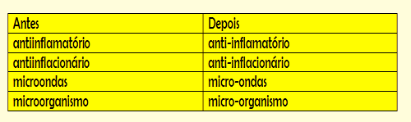

_______________________________________________________________________________________________________________________________________________________________________________________________________________

1. **Uma os vocábulos abaixo, usando o hífen ou não:**

**Pre+datado**

**Extra+classe**

**Anti+hemorrágico**

**Ante+sala**

**Semi_nu**

**Infra+estrutura**

**Mine+saia**

**Anti+rábica**

____________________________________________________________________________________________________________________________________________________________________________________________________________________________________________________________________________________________________________________________________________________________________________

1. Explique as regra de acentuação das palavras abaixo:
2. ônibus.
3. Sabará.

______________________________________________________________________________________________________________________________________________________________________________________

1. operário.

_____________________________________________________________________________________________________________________________________________________________________________________

1. saída

______________________________________________________________________________________________________________________________________________________________________________________